COMISION DE DERECHOS HUMANOS Y AUDIENCIAS

Legislatura 2018-2022 Cuarto Período 2021-2022

ORDEN DEL DIA

Para la Sesión Ordinaria del día miércoles 4 de agosto de 2021.

HORA: 8:00 a.m.
I
Instalación de la Comisión de Derechos Humanos para el Cuarto Período 2021-2022 Por la Señora Presidenta de la Honorable Cámara de Representantes Doctora JENNIFER KRISTIN ARIAS FALLA.

II
Llamado a lista y verificación del Quórum

III
Elección de la Mesa Directiva para el Cuarto Período 2021-2022
- Presidente y
- Vicepresidente.

IV
Lo que propongan los Honorables Representantes
Atentamente,
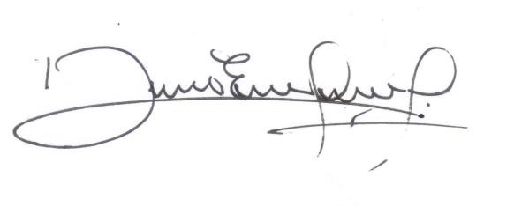
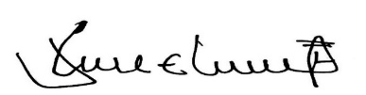

DAVID ERNESTO PULIDO NOVOA JOSÉ ELIECER SALAZAR
Presidente vicepresidente 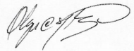
OLGA CECILIA HERNANDEZ DIOSA
Secretaria Ad-Hoc

Olga/Edith.
______________________________________________________________________
Dirección: Edificio Nuevo del Congreso 6 piso Costado Norte
Teléfonos 432 3043 y 432 30 44 Bogotá, D.C.
Email: comisión.derehoshumanos@camara.gov.co

